МНК-2.3.3 Виконання елементів художнього нейл-дизайну
Тема уроку: Виконання мармурового дизайну нігтів лаками та гель-лаками у технологічній послідовності.
Мета : навчитись виконувати мармуровий дизайн нігтів лаками та гель-лаками у технологічній послідовності.
Унікальна ідея засобами нейл-арту відтворювати на нігтях природне різноманіття текстур мінералів, каміння та скла завдяки шарму, універсальності, а також безкінечної варіативності образів стала унікальним трендом та класикою нігтьового дизайну.
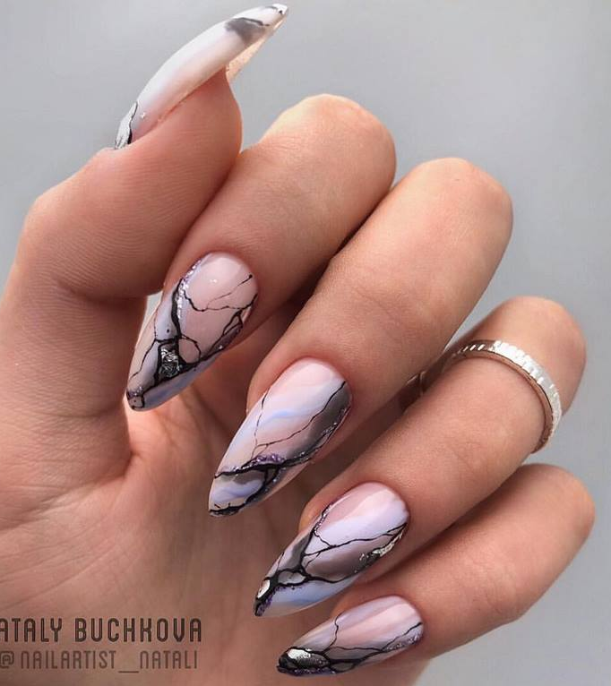
Сутність техніки мармурового манікюру полягає в змішуванні лаків різних відтінків, яке утворює прожилки, звивисті смуги, преривчасті візерунки, які імітують природні або створюють абстрактні текстури зрізу мармуру, бурштину або іншого каміння.
Мармуровий манікюр з легкістю вписується у швидкозмінюючі модні тенденції, відгукуючись на трендові кольорові рішення, форму та способи декорування.
Свіжий і незвичайний - він реалізований у величезній кількості ідей. І хоча комусь може здатися, що мармуровий манікюр дуже одноманітний, насправді манікюр мармур може втілюватися у величезному достатку візерунків.
Найчастіше цей манікюр виконують у базових кольорах – чорному, білому, бежевому. Вигідно виглядає у кавовому, рожевому, блакитному, бірюзовому, зеленому відтінках. Але спектр постійно розширюється у зв'язку із сезонністю та побажаннями клієнта.
Для мармурового манікюру потрібно подбати про правильну форму нігтів – найбільш актуальними будуть овальна та мигдалеподібна, які славляться своїми плавними жіночними лініями. Тому, навіть якщо ви віддаєте перевагу квадратним нігтям, обов'язково закругліть кути за допомогою пилочки.
«Мармур» може покривати всі нігтики, але дуже часто клієнти бажають поєднати його з одноколірним матовим або глянцевим покриттям, втиранням та іншими модними варіантами, виділяючи акцентні нігті.
Цікавий прийом також - додати в мармуровий манікюр трохи блискіток. Це може бути слюда, фольга, лак із шиммерами. Дрібні блискучі частинки зроблять манікюр більш святковим, додадуть йому шик, і будуть схожими на прожилки натуральної слюди в мінералі.
Підводячи підсумок, можна сказати, що мармуровий манікюр – відмінний вибір, тому виконуйте його без вагань, але не забувайте, що у тренді креативність та нестандартність, тому шукайте власні свіжі ідеї та рішення!!!
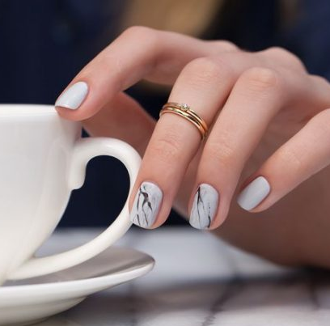

Контрольні питання:
- Що таке мацерація? Як вона виконується?
- Які види манікюру ви знаєте?
- Що таке гель-лак?
- Які інструменти потрібно підготувати на робочому місці, для нанесення гель лаку?
- В чому полягає особливість гарячого манікюру?
- Чи виконується обрізання кутикули при виконанні дитячого манікюру?
- Яка відмінність дезинфекції від стерилізації?
- Що таке ремувер? Для чого він використовується?

